**Aufgabe Luhn-Algorithmus Yannik und Tim**

Der Luhn-Algorithmus ist ein einfacher Algorithmus, der verwendet wird, um die Gültigkeit von Kreditkartennummern und anderen Identifikationsnummern zu überprüfen. Er wurde 1954 von Hans Peter Luhn entwickelt.

Der Luhn-Algorithmus besteht aus einer mathematischen Formel, die auf einer Zahl angewendet wird, um zu überprüfen, ob sie korrekt ist. Der Algorithmus prüft, ob eine Nummer eine korrekte Prüfziffer hat, die durch Anwendung der Formel berechnet wird. Die Prüfziffer wird dann mit der letzten Ziffer der Nummer verglichen, um zu bestätigen, dass die Nummer korrekt ist.

Der Luhn-Algorithmus wird hauptsächlich im Bankwesen und bei der Verarbeitung von Kreditkartentransaktionen eingesetzt. Er bietet eine schnelle und einfache Möglichkeit, Kreditkartennummern auf ihre Richtigkeit zu überprüfen, bevor sie zur Abwicklung von Transaktionen verwendet werden. Dies hilft, Betrug zu vermeiden und die Integrität des Zahlungssystems zu gewährleisten.

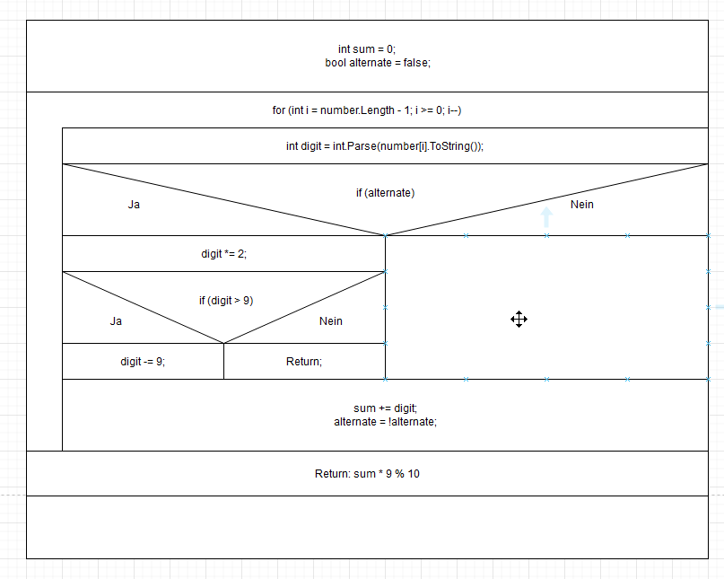

Programm zur Überprüfung einer angegebenen Ziffer

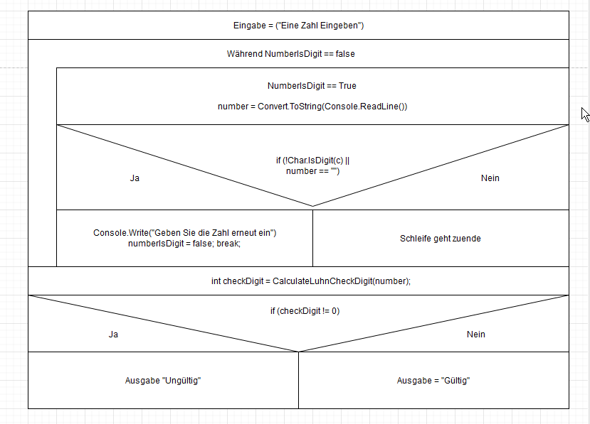

Programm die eine Zufällige Zahl mit angegebener Prüfziffer berechnet